Диктант 3. Умножение дробей
- Выполните умножение дробей 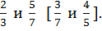
- Найдите произведение дробей 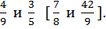
- Найдите площадь прямоугольника со сторонами 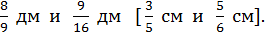
- Чему равны от 0,16 мм [ от 0,15 км ]?
- Найдите значение выражения 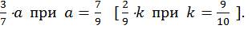
- Выполните умножение 140 ⋅